Ejercicios de arreglos bidimensionales

**Ejercicio 2 Escribe un programa que pida 20 números enteros. Estos números se deben introducir en un array de 4 filas por 5 columnas. El programa mostrará las sumas parciales de filas y columnas igual que si de una hoja de cálculo se tratara. La suma total debe aparecer en la esquina inferior derecha**

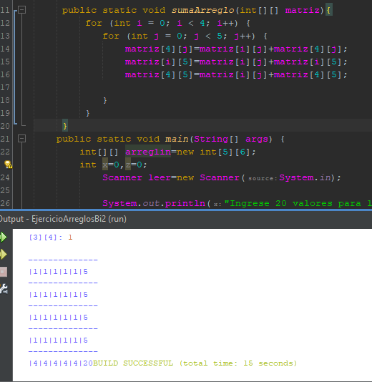

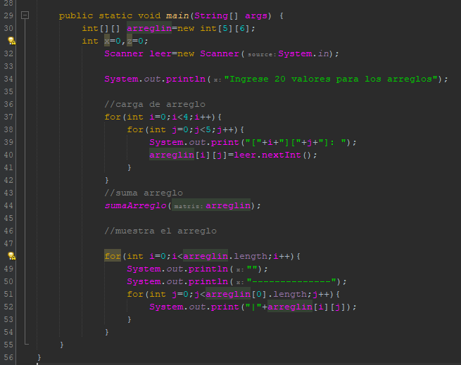

**Ejercicio 7 Mejora el juego “Busca el tesoro” de tal forma que si hay una mina a una casilla de distancia, el programa avise diciendo ¡Cuidado! ¡Hay una mina cerca!**

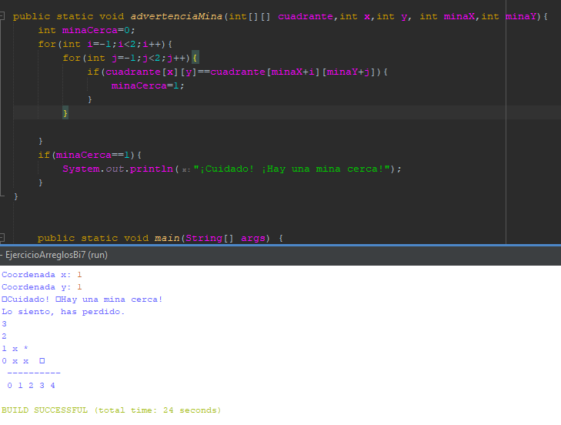

**Ejercicio 8 Escribe un programa que, dada una posición en un tablero de ajedrez, nos diga a qué casillas podría saltar un alfil que se encuentra en esa posición. Como se indica en la figura, el alfil se mueve siempre en diagonal. El tablero cuenta con 64 casillas. Las columnas se indican con las letras de la “a” a la “h” y las filas se indican del 1 al 8.**

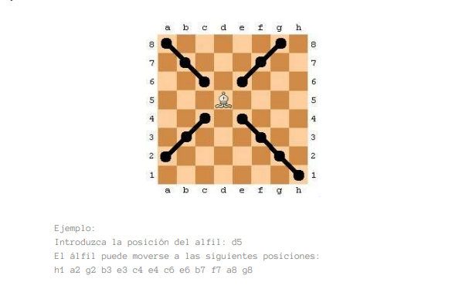

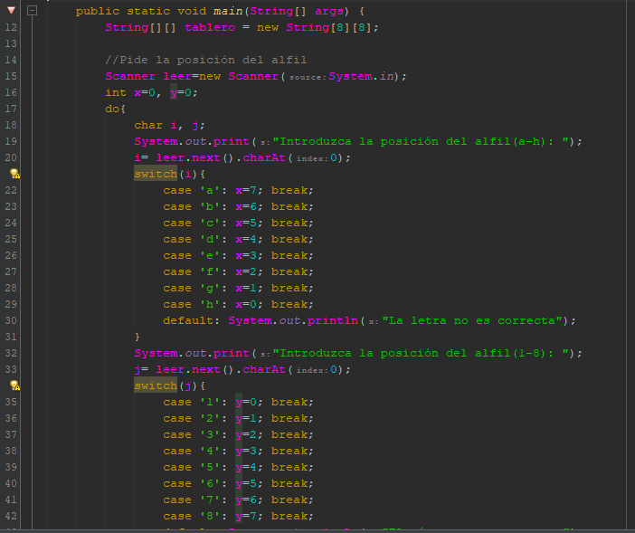

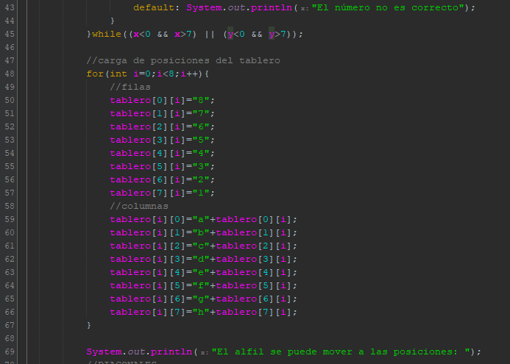

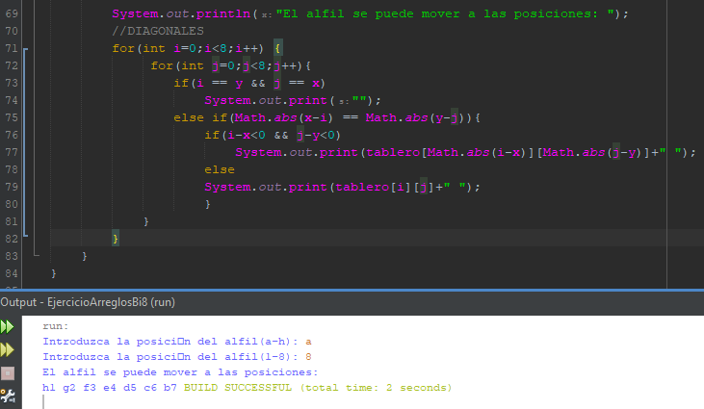

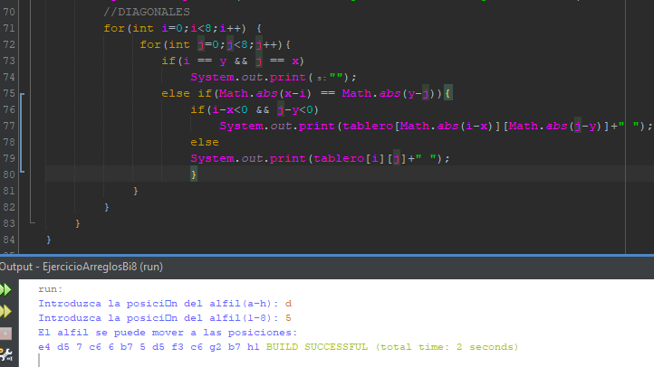

**Ejercicio 9 Realiza un programa que sea capaz de rotar todos los elementos de una matriz cuadrada una posición en el sentido de las agujas del reloj. La matriz debe tener 12 filas por 12 columnas y debe contener números generados al azar entre 0 y 100. Se debe mostrar tanto la matriz original como la matriz resultado, ambas con los números convenientemente alineados.**

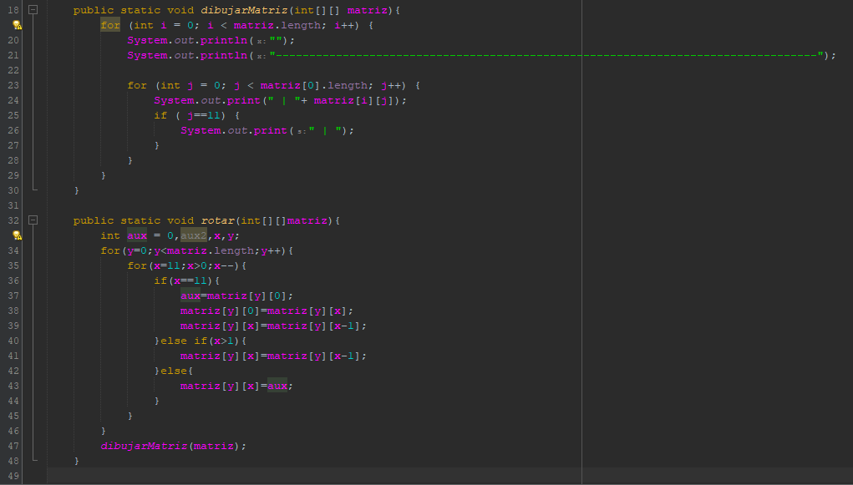

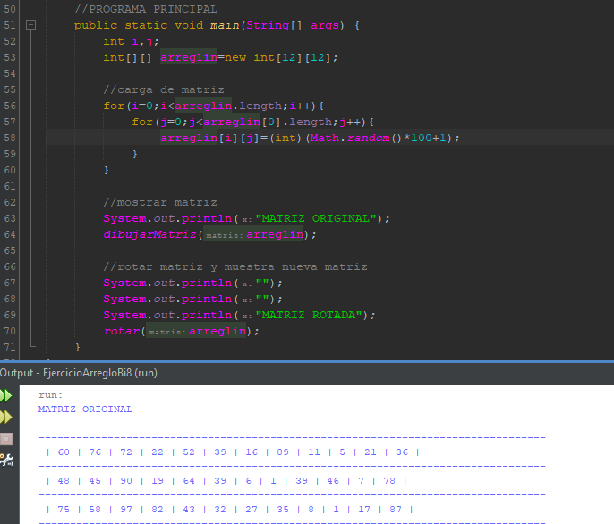

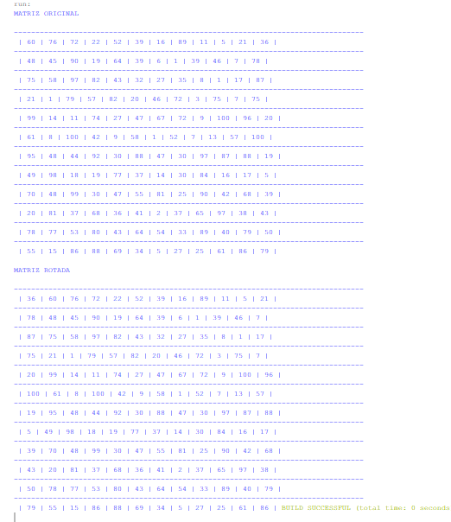

**Ejercicio 10 Realiza el juego de las tres en raya.**

